КОНТРОЛЛИНГ КАК КОНЦЕПЦИЯ ИННОВАЦИОННОГО УПРАВЛЕНИЯ ТЕХНИЧЕСКИМИ СИСТЕМАМИ

В современных условиях инновационных преобразований управление техническими системами представляет уникальную сферу деятельности, где используются и взаимодействуют знания из разных областей: техники, экономики, экологии, социологии, теории и практики, производства и управления им, стратегии и тактики. Поэтому возрастает роль управления инновационными процессами. Концепция контроллинга, основанная на применение системы стратегических показателей, является основным инструментом, которое обеспечит эффективность управления техническими системами по всем направлениям инновационной деятельности: процессы, финансы, персонал, потребители.

Ключевые слова: технические системы, инновационная деятельность, система стратегического управления, контроллинг, концепция, риски, наукоемкое производство, эффективность, проблемы

Характерной особенностью современных технических систем, является широкое применение инноваций, что привело к ужесточению требований управления данными системами в условиях неопределенности внешней среды.
Основные цели управления техническими системами (ТС) – содействие развитию инновационно-инвестиционной деятельности, продвижение научно-технических разработок на рынок, привлечение финансовых ресурсов к разработке и продвижению инноваций.
Высокий уровень неопределенности, возникающий при создании и продвижении инноваций на рынок является причиной отказа от финансирования проектов и замедления темпов развития наукоемких производств. В тоже время, недооценка влияния рисков реализации инновационных проектов может привести к серьезным последствиям, связанные с потерей времени, финансовых средств и репутации [1].
Понятно, что большинство наукоемких производств имеют дело со сложными техническими системами, которыми необходимо управлять и принимать во внимание проблемы, приводящие к значительному влиянию рисков на реализацию и управление технической системы.
Можно выделить основные проблемы, возникающие в процессах управления ТС, представленные на рис. 1.
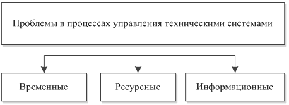
Рис. 1. Проблемы в процессах управления ТС
К временным проблемам относят несвоевременное принятие решений, отсутствие непрерывного процесса контроля, а значит и снижение эффективности управления ТС в целом.
Ресурсные проблемы заключаются в ошибках планирования ресурсных потоков, которые вызывают простои или невозможность выполнения основных функции ТС.
К информационной группе проблем, как правило, относят то, что управляющие решения принимаются в условиях неопределенности, зачастую базируются на экспертных оценках, которые носят достаточно приблизительный характер и являются в большей степени интуитивными.
Очевидно, что управление техническими системами должно быть эффективным и достигать своих целей при функционировании. Отсюда, очевидно, что цель любой технической системы заключается, чаще всего, в производстве комплексной продукции, при этом объект управления является достаточно сложным, требующим постоянных изменений и нововведений [2]. Поэтому управление техническими системами носит стратегический характер, чаще всего связанный с достижением долгосрочных целей в условиях неопределенности.
Одним из современных способов уменьшения проблем, возникающих при стратегическом управлении техническими системами, может быть применение концепции контроллинга, как инновационного подхода к управлению ТС, особенно в случае значимости инновационных преобразований [1].
Контроллинг - система постоянной оценки всех сторон деятельности предприятий, их подразделений, руководителей, с точки зрения, выполнения стратегических задач инновационных изменений [3].
На предприятиях обычно существуют системы контроля, т. е. совокупность взаимосвязанных актов проверки состояния объекта управления, выявления отклонений параметров от нормативных величин. Эти системы тоже могут быть различными. В процессах инновационного развития производства и изменения экономических условий возникает потребность введения более эффективной системы контроля, что особенно необходимо в управленческой деятельности инновационных предприятий в условиях их стратегического развития. Потребность в своевременном распознавании проблем при принятии стратегических решений повышает роль контроля. На определенном этапе возникает необходимость организационных преобразований в создании или повышении статуса специализированных подразделений контроля; расширение диапазона контролируемых процессов, мониторинга отклонений и анализа их причин; определение точек и границ контроля; системы реагирования на результаты контроля; создании механизмов воздействия контроля на процессы функционирования организации (мягкий или жесткий контроль, латентный контроль и др.) [4]. Функция контроля при возрастании ее приоритета превращается в стратегическую концепцию инновационного управления – контроллинг.
Понятно, что контроллинг связан в первую очередь со стратегическим планированием. Он позволяет оценивать качество планов, своевременно их корректировать или создавать условия для успешной реализации. Контроллинг требует упорядочивания и системы нормативного регулирования процессов. Он является важнейшим фактором процессного управления. В этом заключаются его преимущество и роль в современном инновационном менеджменте [10].
В условиях диверсифицированного наукоемкого производства контроллинг позволяет оперативно решать вопросы оптимального распределения ресурсов, быстрого переключения их на наиболее эффективные направления производственного развития. Поэтому, цели контроллинга способствуют формированию ресурсосберегающих технологий на основе инновационных преобразований.
При этом контроллинг остается концепцией практического управления, направленной на поиск возможных кризисных ситуаций, своевременную ликвидацию узких мест и отклонений, обеспечение тенденций устойчивого стратегического развития в соответствии с целью, планом и миссией инновационного управления.
Цели контроллинга, как инструмента управления техническими системами, вытекают непосредственно из целей организации ВТОЭ и могут выражаться в экономических показателях, например, в достижении определенного уровня прибыли, рентабельности или производительности организации при заданном уровне ликвидности [5].
Как инструмент управления контроллинг стал применяться еще в прошлом столетии, а основные концепции появились в разное время (табл. 1).
Первой возникла концепция, которая была ориентирована на систему учета (примерно 1930 – 1960-е годы) США.
Концепция, ориентированная на управленческую информационную систему появилась в 1970 – 1980-е годы (Германия).
Концепция, ориентированная на систему управления, непосредственно связанная с организацией сложных процессов, считается современной и применяемой к инновационным преобразованием [11].
Таблица 1
Ориентация концепции | Сущность и основные задачи контроллинга в рамках данной концепции
На систему учета | Переориентация системы учета из прошлого в будущее, создание на базе учетных данных информационной системы поддержки управленческих решений, связанных с планированием и контролем деятельности предприятия
На управленческую информационную систему | Создание общей информационной системы управления (management information system), разработка ее концепции, внедрение, координация функционирования информационной системы, оптимизация информационных потоков
На систему управления:  с акцентом на планирование и контроль  с акцентом на координацию | Планирование и контроль деятельности структурных подразделений предприятия  Координация деятельности системы управления предприятием (управление управлением)

Современный менеджмент технических систем разделяет цели предприятия на две группы:
- стратегические (долгосрочные, перспективные);
- оперативные (краткосрочные).
В свою очередь, цель стратегического контроллинга – обеспечение выживаемости предприятия и «отслеживание» процессов развития предприятия к реализации намеченной стратегической цели через систему сбалансированных показателей (ССП) и стратегические карты (СК).
Под ССП, которая представлена на рис. 2, понимается система управления предприятием, которая позволяет планомерно реализовывать стратегические планы, переводить их на язык операционного управления и осуществлять контроль реализации стратегии на основе ключевых показателей эффективности деятельности. Контроль осуществляется с помощью показателей, отражающих степень достижения целей, эффективность бизнес-процессов и работы каждого отдельного сотрудника [8].
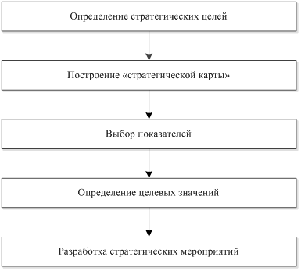
Рис. 2. ССП

При разработке ССП стратегия, как правило, охватывает четыре основных направления деятельности: финансы, потребители, бизнес-процессы и персонал. Каждое направление формализуется в виде СК, которые содержат информацию о задачах, показателях, их целевых значениях и способах достижения (факторах успеха).
Стратегическая карта – это диаграмма, описывающая стратегию в виде набора стратегических целей и причинно-следственных связей между ними. Нельзя надеяться на осуществление стратегии, если ее невозможно описать простым и доступным способом [7]. СК как раз представляет собой схему логичного и четкого изложения и разъяснения стратегии, превращая ее из редко используемого документа в план действий. На рис. 3 приведен пример СК инновационного предприятия. Перевод стратегии на язык логических закономерностей, отраженных в стратегической карте и является основной задачей службы контроллинга. В тоже время корректировка интегрированных показателей по каждой стратегической задаче является необходимым и целесообразным условием повышения эффективности и конкурентоспособности любого предприятия.
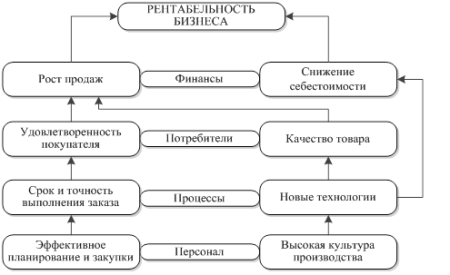
Рис. 3. Стратегическая карта инновационного предприятия
В отличие от стратегического, оперативный контроллинг ориентирован на достижение краткосрочных целей: ресурсное обеспечение, связь с поставщиками, эффективность использования ресурсов. Систему оперативного контроллинга используют для поддержания оперативных решений по недопущению кризисного состояния при управление техническими системами.
Применяя контроллинг как концепцию стратегического управления техническими системами, необходимо использовать и другие виды контроллинга, так как техническая система довольно сложная система, которую необходимо контролировать на всех этапах ее жизненного цикла.
В связи с этим [9]:
- организационный контроллинг необходим для контроля за административными единицами и персоналом, который реализует управление технической системой;
- производственный контроллинг применяется для технического контроля системы;
- маркетинговый контроллинг осуществляется по всем 4P деятельности маркетолога, для продвижения технической системы и как результат – инновации;
- финансовый контроллинг представляет собой совокупность действий, направленных на поддержание рентабельности и обеспечения ликвидности инновационно-инвестиционной деятельности;
- инновационный контроллинг направлен на контроль использования нововведений, новых технологий и модернизации. Здесь должны применяться принципы научности и стратегичности. При внедрении новых технологий необходимо контролировать весь управленческий цикл, особенно по стратегическим задачам.
Исходя из всего выше сказанного, на современных предприятиях необходимо создавать систему контроллинга, интегрированную в общую систему управления предприятием, для эффективного стратегического управления инновационной деятельностью. Процессы системы контроллинга схематично можно представить в следующем виде (рис. 4).
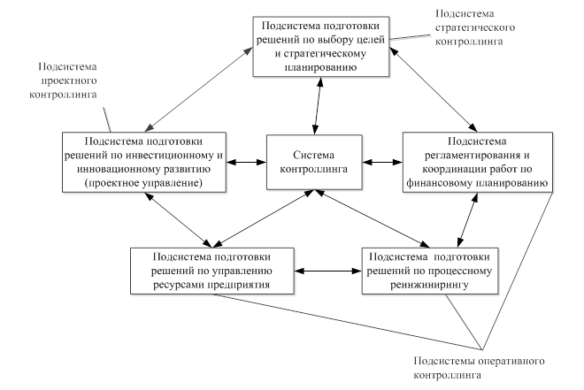
Рис. 4. Бизнес-процессы система контроллинга
Как видно из рисунка, центральное место в системе контроллинга занимает аналитическая служба предприятия, располагающая основным ресурсом контроллинга – специалистами-аналитиками, имеющими необходимые знания и умения для реализации основных функций системы контроллинга.
Остальные подсистемы – это программно-методические комплексы, которые используют аналитики для подготовки управленческих решений. Эти подсистемы состоят из набора инструментов, методик, регламентов, документов, баз данных, программных продуктов, позволяющих своевременно и на основе достоверных данных решать задачи контроллинга, которые можно объединить в пять основных блоков:
– блок задач подготовки решений по стратегическому планированию – задачи формулирования миссии, определения целей развития, стратегии достижения цели, разработки системы сбалансированных показателей;
– блок задач подготовки решений по финансовому планированию (бюджетированию) на предприятии, координации работ подразделений в процессе разработки финансового плана;
– блок задач реинжиниринга бизнес-процессов – задачи совершенствования системы управления предприятием, системы документооборота, моделирование бизнес-процессов;
– блок задач подготовки решений по управлению ресурсами предприятия;
– блок задач подготовки решений по инвестиционному развитию предприятия – задачи управления проектами.
Как видно из рис. 4 – основная цель службы контроллинга заключается в разработке стратегии развития, что обеспечивает повышение эффективности деятельности предприятия и оптимизацию его основных показателей деятельности.
Таким образом, концепция контроллинга, направленная на повышение эффективности стратегического управления техническими системами, должна обеспечивать системный сбор, обработку и анализ информации по всем подразделениям компании, определять ее соответствие принятой стратегии развития и корректировать в случае отклонений, подготавливать конструктивные предложения для руководства и менеджмента, в том числе и по эффективному управлению новыми инновационными проектами. Последующее инвестиционное проектирование должно быть направлено не только на расчеты экономических и финансовых показателей, но и на оценку интегрированного риска реализации новых инновационных проектов.
Поэтому правильное внедрение системы контроллинга на предприятиях, которые заинтересованы в реализации инноваций способствует эффективному противодействию рискам, влиянию негативных факторов внешней и внутренней среды и способствует достижению стратегических целей.
СПИСОК ЛИТЕРАТУРЫ
- Лашманова Н.В., Ю.К. Мальцев. Проблемы управления техническими системами. / Ю.К. Мальцев // 68-я Научно-техническая конференция профессорско-преподавательского состава университета: Сборник докладов студентов, аспирантов и молодых ученых. Санкт-Петербург, 28 января – 5 февраля 2015. С. 247-249.
- Васильева Л. Н., Муравьева Е. А. Методы управления инновационной деятельностью. - М.: Учебное пособие, 2005. 320 с.
- Кириллов Н. п. Признаки класса и определение понятия «технические системы» // Авиакосмическое приборостроение, N2, 2009. С.32-38.
- Контроллинг в бизнесе. Методологические и практические основы построения контроллинга в организациях / А. М. Карминский, Н.И. Оленев, А. г. Примак, с. г. Фалько. 2-е изд. М.: Финансы и статистика, 2003.
- Васильева Г. В. Показатели оценки эффективности работы подразделения контроллинга // Контроллинг. Технологии управления. 2003. № 2. С. 97–99.
- Дайле А. Практика контроллинга. М: Финансы и статистика, 2001. 336 с.
- Сафаров А., Бабенкова Т. Контроллинг: история внедрения // Управление компанией, № 8, 2005. С. 25-27.
- Хорин А. Н., Керимов В. Э. Стратегический анализ. М.: Эксмо, 2009. 144 с.
- Ефремов В. С. Стратегическое планирование в бизнес-системах. М.: Финпресс, 2001. 240 с.
- Контроллинг в бизнесе. Методологические и практические основы построения контроллинга в организациях / А. М. Карминский, Н. И. Оленев, А. Г. Примак, С. Г. Фалько. 2-е изд. М.: Финансы и статистика, 2002. 256 с.
- Ананькина Е.А., Данилочкин С.В., Данилочкина Н.Г. Контроллинг как инструмент управления предприятием. / Под ред. Данилочкиной Н.Г. М.:-ЮНИТИ, 2007. 279 с.

CONTROLLING AS THE CONCEPT OF MANAGEMENT TECHNICAL SYSTEMS

In modern conditions of innovative transformations, the management of technical systems is a unique field of activity where knowledge from different areas is used and interact: technology, economics, ecology, sociology, theory and practice, production and management, strategy and tactics. Therefore, the role of innovation management is increasing. The concept of controlling, based on the application of a system of strategic indicators, is the main tool that will ensure the effectiveness of technical systems management in all areas of innovation: processes, finance, personnel, consumers.

Keywords: technical systems, innovation activity, strategic management system, controlling, project, concept, risks, high-tech production, efficiency, problems

